UHF 蓝牙通讯  手持背夹VH-C77P | 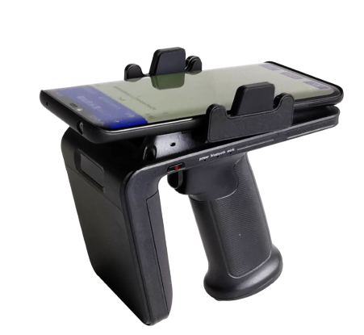

产品特性：
VH-C77P是一款UHF超高频背夹产品，产品采用性能优异的Cortex-M3 STM32处理器。设备可以将任何Android和IOS系统手机作为主机来搭配使用。融合Impinj性能优异的Indy R2000专用 UHF RFID芯片，具有出色的稳定性和强劲的多标签远距离识别性能；二维扫描功能，具有更出色的灵敏度。可广泛应用于服装盘点，仓库管理，车辆管理，金融管理等领域。

产品参数：
基础参数 | 产品名称 | RFID手持背夹VH-C77P
 | MCU | Cortex-M3 STM32
 | 主频 | 72MHZ
 | 存储容量 | 5万张标签
 | 规格尺寸 | 143mm x 76mm x 135mm
 | 重量 | 469g（含电池）
 | 整机颜色 | 黑色
 | 电池容量 | 电池规格：5200mAh  待机时间＞70小时（蓝牙连接状态）  工作时间6小时左右（UHF群读）  充电时间3~4小时
 | 蜂鸣器 | 1个，支持
 | 指示灯 | 电源电量灯、工作灯、BT连接灯
 | 蓝牙 | 支持蓝牙 4.0和蓝牙BLE
数据采集 | 扫描功能（选配） | 扫描引擎：SE2707
 |  | 支持一维条码类型：UPC/EAN, Code128, Code39, Code93, Code11, Interleaved 2 of 5, Discrete 2 of 5, Chinese 2 of 5, Codabar, MSI, RSS等
 |  | 支持二维条码类型：PDF417, MicroPDF417, Composite, RSS, TLC- 39, Datamatrix, QR code, Micro QR code, Aztec, MaxiCode; Postal Codes: US PostNet, US Planet, UK Postal, Australian Postal, Japan Postal, Dutch Postal (KIX)等
 | RFID | 基于Impinj Indy R2000  865MHz-868MHz / 920-925MHz / 902-928MHz  协议标准：EPC C1 GEN2 / ISO18000-6C  天线：圆极化天线（3dBi）  功率：1W（30dBm，支持+5dBm ~ +30dBm调节）  读距：＞8米（室外空旷环境）；＞22米（室内）
使用环境 | 工作温度 | -20°C至50°C
 | 存储温度 | -40°C至70°C
 | 湿度 | 5%RH - 95%RH（无凝结）
 | 滚动规格 | 滚动连续1000次0.5米，6个面接触面滚动后依然稳定运行，达到 IEC 滚动规格
 | 静电防护 | +/- 15kv空气放电; +/-8kv接触电
 | 防护等级 | IP65，达到 IEC 密封标准

